**淡水虾用什么饲料，水产养殖虾饲料**

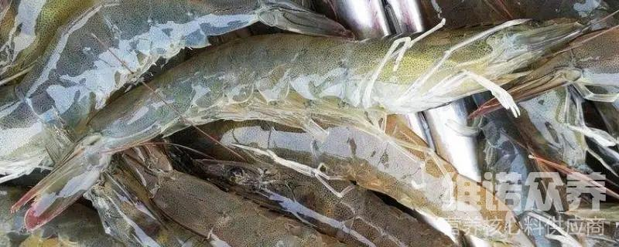

淡水虾的食性很广，常见的虾饲料营养均衡，投喂合理的比例能够让虾生长速度快，提高水产养殖的效益，一般养殖户都会自己配虾饲料喂养，这样不仅降低养殖成本，提高饲料利用率，各种虾饲料原搭配饲喂，迅速增加经济效率，提高成活率，那么，如何养殖淡水虾饲料呢？虾的饲料配方有哪些？一起来看看吧！

淡水虾饲料自配料：

1.麦麸39%，米糠30%，黄豆粉10%，鱼粉0.7%，蚌壳粉20%。维诺虾用多维0.1%，维诺霉清多矿0.1%，维诺复合益生菌0.1%。

2.麸皮31.2%，米糠7%，地粉17%，豆饼40%，骨粉4%，食盐0.3%，维诺虾用多维0.1%，维诺霉清多矿0.1%，维诺复合益生菌0.1%。

**淡水虾饲料养殖技术**

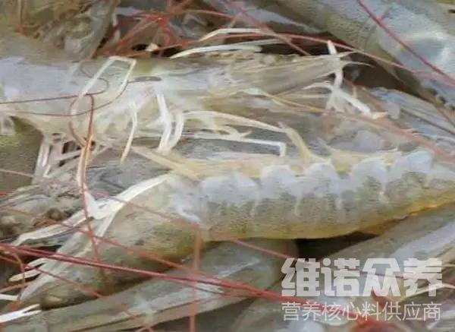

喂养淡水虾时，养殖水质要管控好，饲喂上合理地配比虾饲料，虾用的饲料增加营养全面，提高摄食量，现在很多养殖户都会配制虾饲料投喂，成本低，效益高，从而，提高虾饲料的报酬，霉清多矿补充多种矿物质、微量元素，加大提高淡水虾的成活率高。补充多种营养维生素，复合益生菌抑制肠道菌群的发生，提高肠道吸收率，降低料肉比，节省饲料。